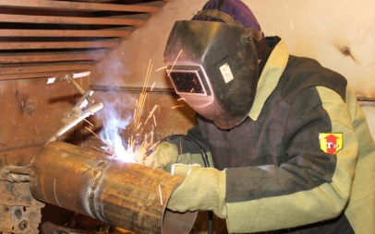
Опорный конспект: ПАРАМЕТРЫ РЕЖИМА РУЧНОЙ ДУГОВОЙ СВАРКИ.

Куров Б.Г
ПАРАМЕТРЫ РЕЖИМА РУЧНОЙ ДУГОВОЙ СВАРКИ.
Основные
Дополнительные



